ТЕСТ по Устройству судна
Задание 1
Вопрос:
Укажите под какой буквой на данном рисунке изображен кнехт?
Изображение:
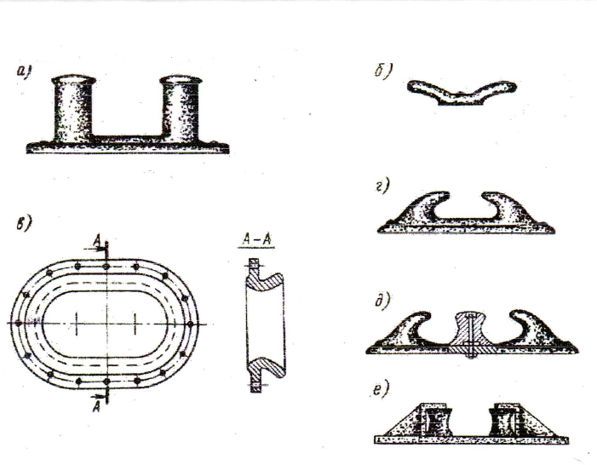

Выберите один из 6 вариантов ответа:
1) А
2) Б
3) В
4) Г
5) Д
6) Е

Задание 2
Вопрос:
Что показывает строевая по ватерлиниям?

Выберите один из 4 вариантов ответа:
1) Это кривая зависимости площадей шпангоутов
2) Это кривая, ординаты которой в масштабе представляют собой площади соответствующих шпангоутов
3) Это абсцисса центра величины судна
4) Это плавная кривая абсциссы, которая в масштабе представляет собой площади соответствующих ватерлиний

Задание 3
Вопрос:
Какой из типов кормы - крейсерский?
Изображение:
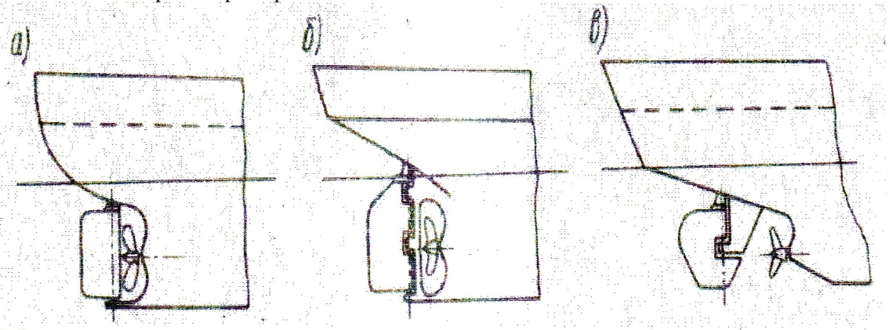

Выберите один из 3 вариантов ответа:
1) A
2) Б
3) В

Задание 4
Вопрос:
Способностью судна, выведенного под действием внешних сил из положения равновесия, возвращаться к состоянию равновесия после прекращения действия этих сил называется:
Изображение:
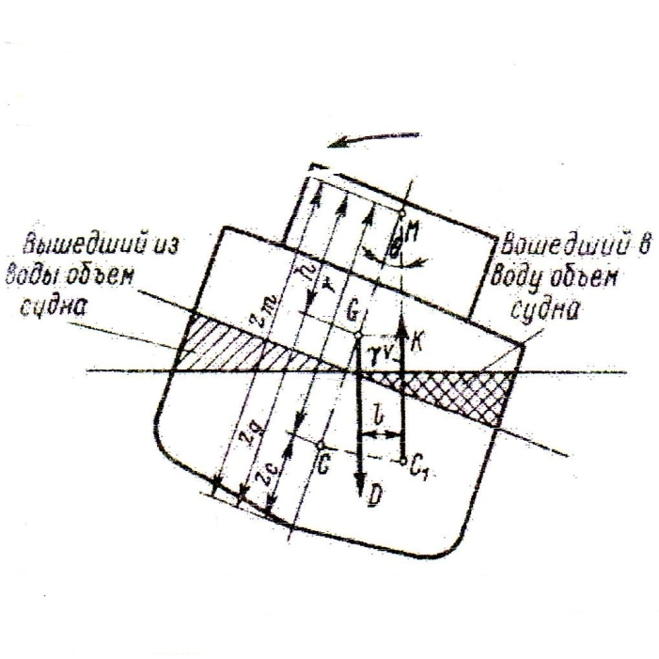

Выберите один из 4 вариантов ответа:
1) Плавучесть
2) Ходкость
3) Остойчивость
4) Управляемость

Задание 5
Вопрос:
На рисунке цифрой 3 обозначено:
Изображение:
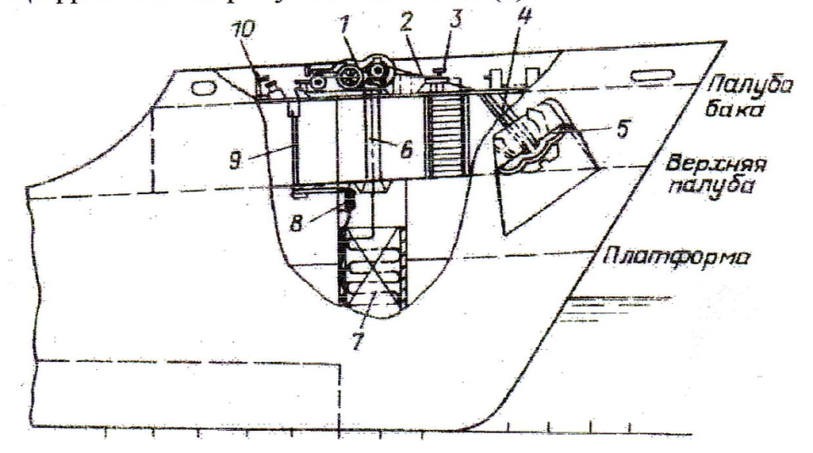

Выберите один из 4 вариантов ответа:
1) Стопор
2) Якорная цепь
3) Якорный клюз
4) Брашпиль

Задание 6
Вопрос:
На каком из рисунков показана поворотная шлюпбалка
Изображение:
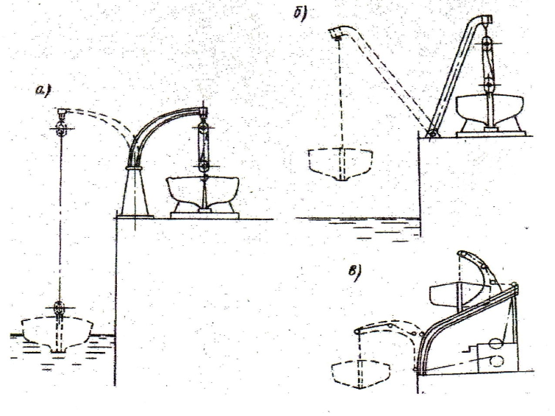

Выберите один из 3 вариантов ответа:
1) А
2) Б
3) В

Задание 7
Вопрос:
Установить соответствие между цифрами на рисунке бортового перекрытия и названиями основных конструктивных элементов бортового перекрытия
Изображение:
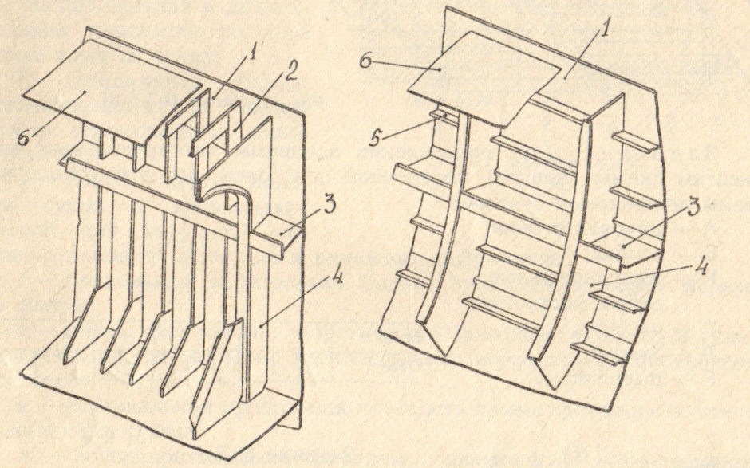

Укажите соответствие для всех 6 вариантов ответа:

__ 1
__ 2
__ 3
__ 4
__ 5
__ 6

1) Палуба
2) Продольные ребра
3) Обшивка борта
4) Основной шпангоут
5) Бортовой стрингер
6) Рамный шпангоут

Задание 8
Вопрос:
Какой из типов кормы является транцевым?
Изображение:
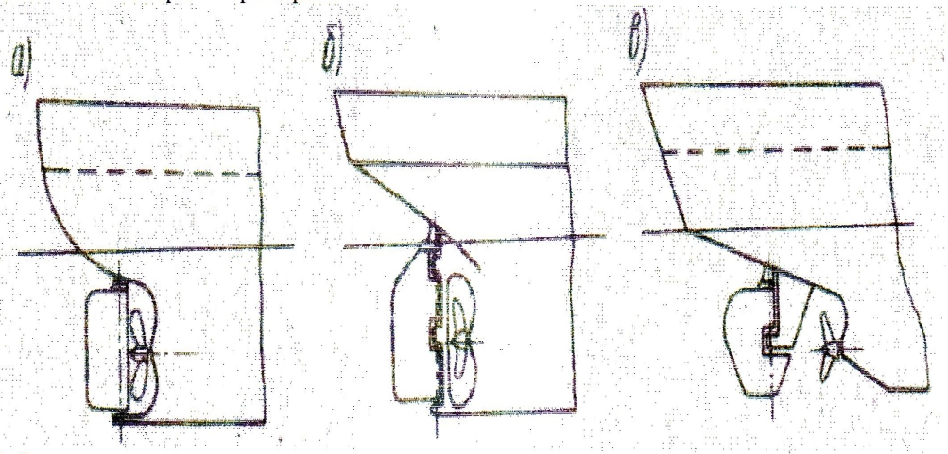

Выберите один из 3 вариантов ответа:
1) А
2) Б
3) В

Задание 9
Вопрос:
Что такое лихтер?

Выберите один из 4 вариантов ответа:
1) Контейнер
2) Плавучий контейнер
3) Сыпучий груз
4) Холодильная установка на рефрижераторном судне

Задание 10
Вопрос:
На рисунке цифрой 3 обозначено:
Изображение:
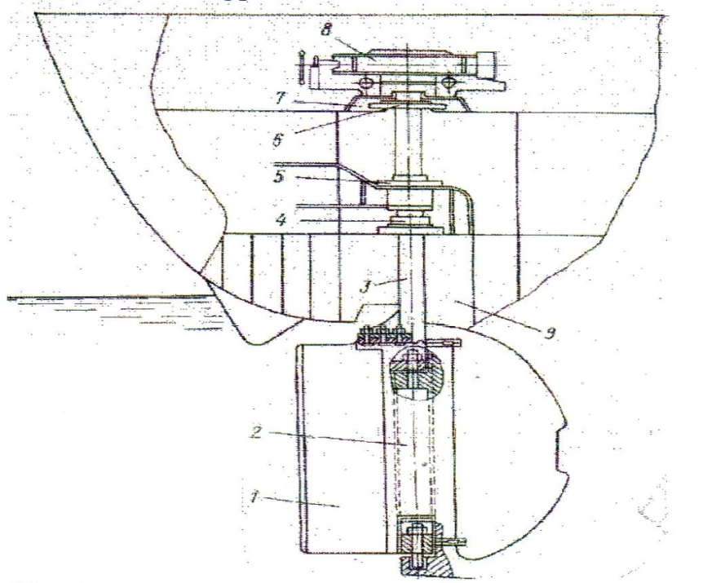
Выберите один из 4 вариантов ответа:
1) Перо руля
2) Рудерпис
3) Баллер
4) Гельмпортовая труба

Задание 11
Вопрос:
К какому типу относится судно, изображенное на рисунке:

Изображение:
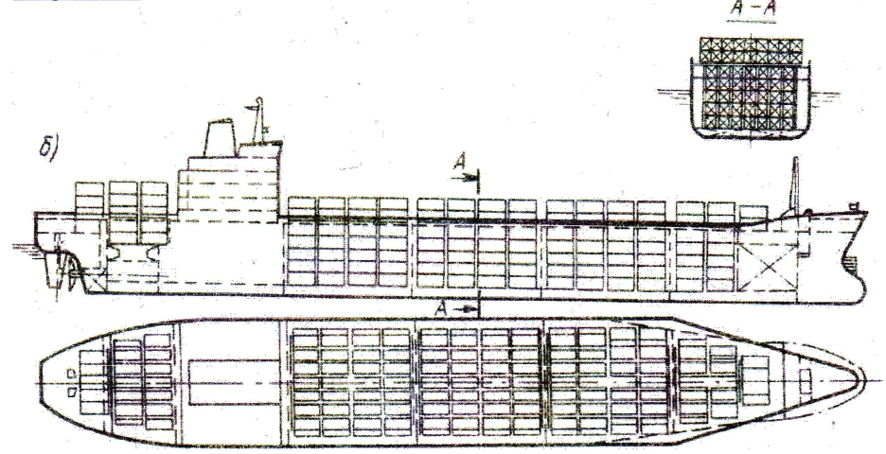

Выберите один из 4 вариантов ответа:
1) Контейнеровоз
2) Лихтеровоз
3) Танкер
4) Сухогруз

Задание 12
Вопрос:
Что такое коффердам?

Выберите один из 4 вариантов ответа:
1) Один из типов трюма
2) Средняя надстройка
3) Цепной ящик
4) Узкие нефте и газонепроницаемые отсеки

Задание 13
Вопрос:
По средствам движения суда делятся на:

Выберите один из 4 вариантов ответа:
1) Самоходные и несамоходные.
2) Самоходные, полусамоходные, буксируемые и несамоходные.

3) Самоходные, буксируемые.

4) Среди ответов правильных нет.

Задание 14
Вопрос:
Какое судовое помещение на данном рисунке сухогруза обозначено цифрой 9?
Изображение:
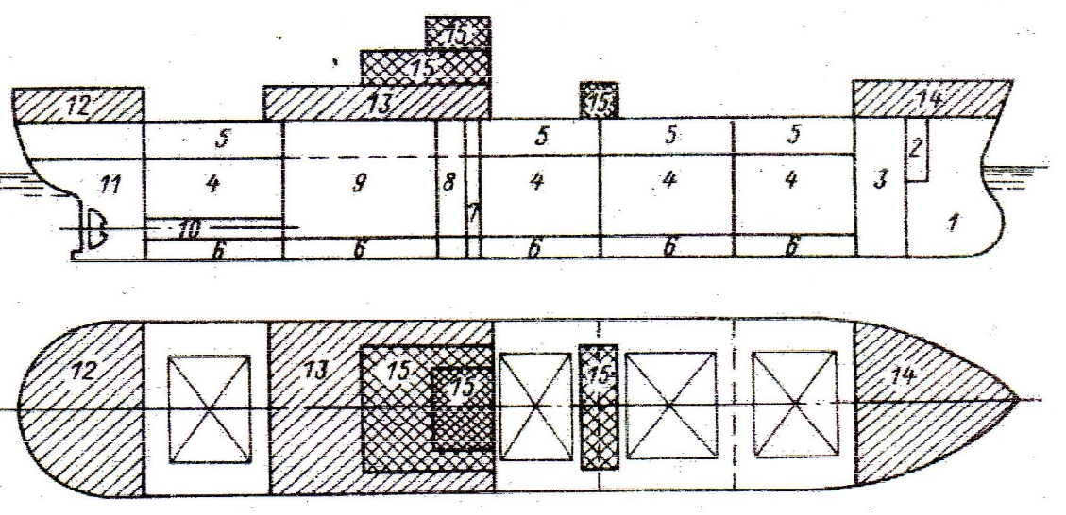

Выберите один из 4 вариантов ответа:
1) Грузовой трюм
2) Машинное отделение
3) Междудонное пространство
4) Среди ответов правильных нет

Задание 15
Вопрос:
Какой из представленных образцов форштевней является наклонным?
Изображение:
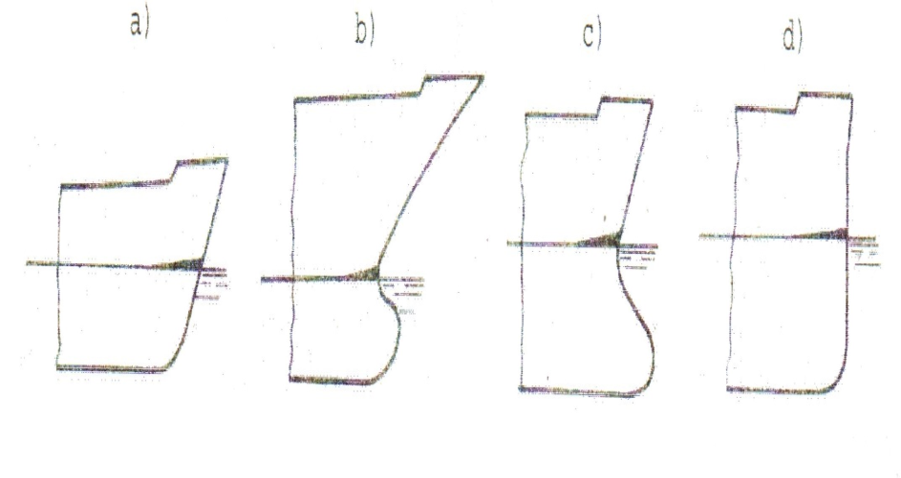

Выберите один из 4 вариантов ответа:
1) A
2) B
3) C
4) D

Задание 16
Вопрос:
Какой вид пожаротушения на танкере применяется для тушения танков?

Выберите один из 4 вариантов ответа:
1) Порошковое тушение
2) Углекислотное
3) Водораспыление
4) Пенотушение

Задание 17
Вопрос:
Какой тип судна по архитектурно-конструктивному признаку представлен на рисунке?
Изображение:
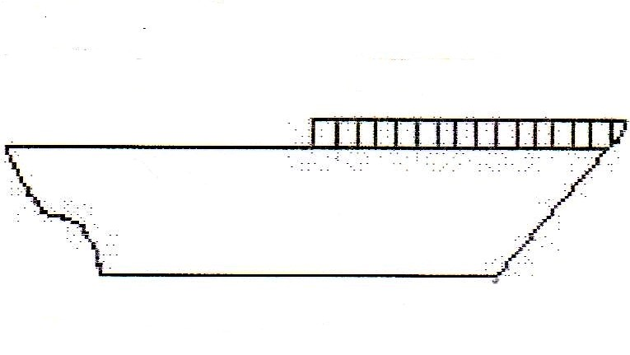

Выберите один из 4 вариантов ответа:
1) С удлиненным баком.
2) С удлиненным ютом.

3) Судно со сплошной надстройкой.
4) Двухостровное судно.

Задание 18
Вопрос:
На рисунке цифрой 8 обозначено:
Изображение:
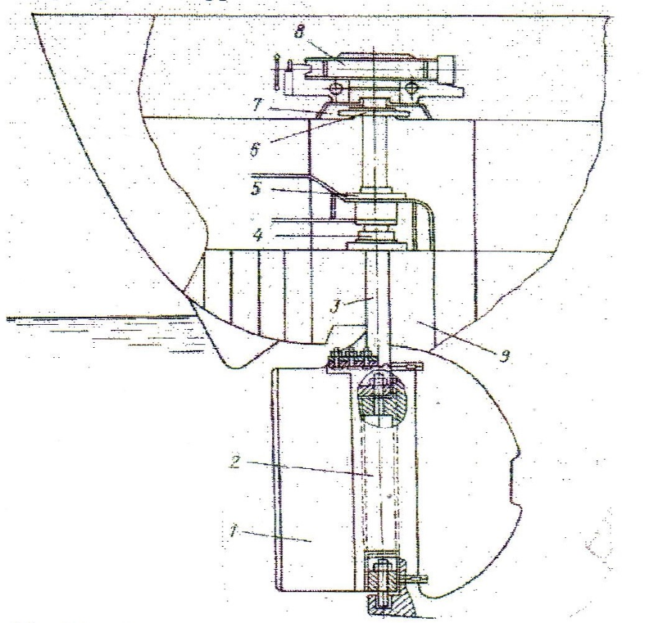

Выберите один из 4 вариантов ответа:
1) Перо руля
2) Рудерпис
3) Рулевая машина
4) Упорный подшипник

Задание 19
Вопрос:
Что такое теоретический чертеж судна?

Выберите один из 4 вариантов ответа:
1) Это графическое представление формы обводов корпуса судна
2) Это графическое представление формы обводов корпуса судна без учета наружной обшивки
3) Это графическое представление формы судна
4) Среди ответов правильных нет

Задание 20
Вопрос:
К каокму типу относится судно, изображенное на рисунке:
Изображение:

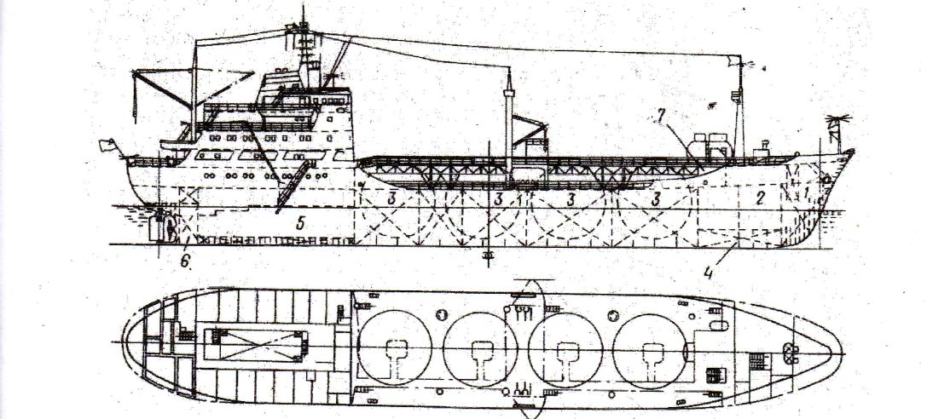

Выберите один из 5 вариантов ответа:
1) Контейнеровоз
2) Лихтеровоз
3) Танкер
4) Сухогруз
5) Газовоз

Задание 21
Вопрос:
По каким основным признакам классифицируются суда?

Выберите один из 4 вариантов ответа:
1) По назначению, по району плавания, по материалу корпуса.
2) По материалу корпуса, по средствам движения, по количеству и составу экипажа.
3) По назначению, по району плавания, по материалу корпуса, по средствам движения, по типу главного двигателя, по роду движетеля, по архитектурно-конструктивным свойствам корпуса, по количеству гребных валов, по количеству корпусов.
4) По назначению, по району плавания, по материалу корпуса, по средствам движения, по типу главного двигателя, по роду движетеля, по архитектурно-конструктивным свойствам корпуса, по количеству гребных валов, по количеству и составу экипажа.

Задание 22
Вопрос:
На каком из рисунков обозначена поперечная система набора?
Изображение:
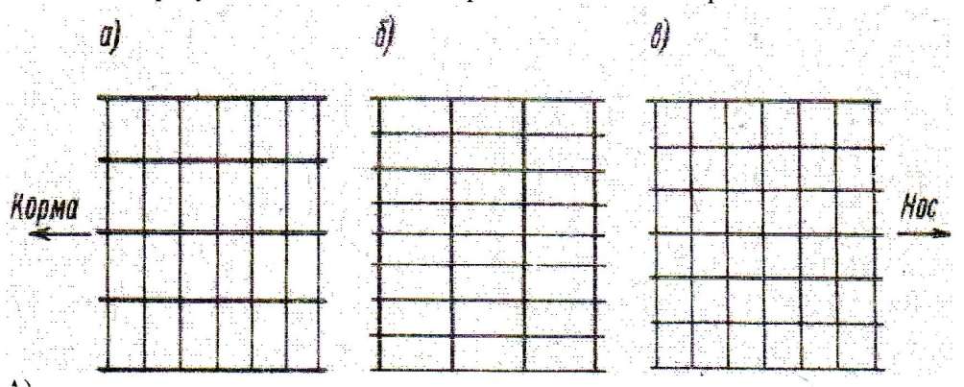

Выберите один из 4 вариантов ответа:
1) А
2) Б
3) В
4) Среди ответов правильных нет

Задание 23
Вопрос:
Какое судовое помещение на данном рисунке сухогруза обозначено цифрой 2?
Изображение:
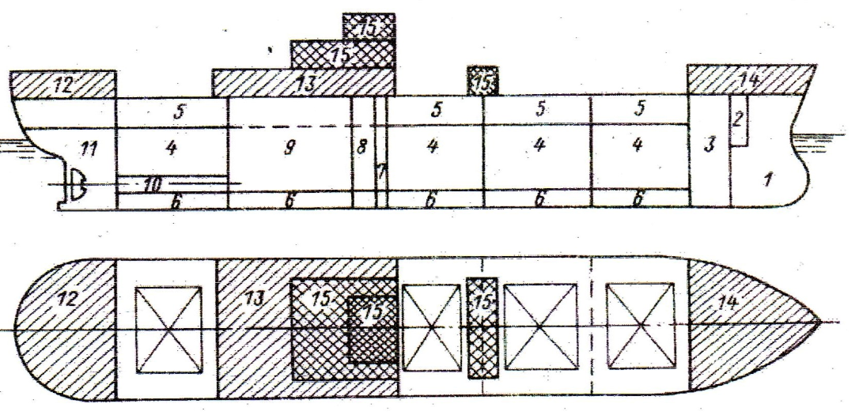

Выберите один из 4 вариантов ответа:
1) Форпик
2) Ахтерпик
3) Цепной ящик
4) Надстройка

Задание 24
Вопрос:
Установите соответствие между следующими типами судов и их роду движения относительно поверхности воды:

Укажите соответствие для всех 5 вариантов ответа:

1) Скользят по поверхности воды
2) Плавают на поверхности воды, вытесняя корпусом воду
3) Имеют под корпусом особые пластины, которые служат опорой судна при движении
4) Парят над поверхностью воды
5) Плавающие под поверхностью воды

__ Водоизмещающее
__ Глиссирующее
__ На подводных крыльях
__ На воздушной подушке и экранопланы
__ Подводное

Задание 25
Вопрос:
Чему равна морская миля ?

Выберите один из 5 вариантов ответа:
1) 1650 метра
2) 1752 метра
3) 1000 метров
4) 1852 метра
5) 2000 метров

Задание 26
Вопрос:
Какой из представленных образцов форштевней является прямым
Изображение:
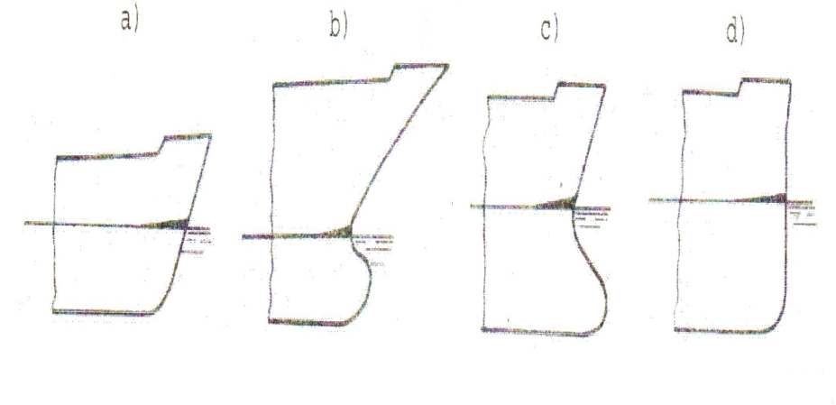

Выберите один из 4 вариантов ответа:
1) A
2) B
3) C
4) D

Задание 27
Вопрос:
Транспортные суда делятся на:

Выберите один из 4 вариантов ответа:
1) Грузовые, пассажирские, грузопассажирские, паромы.
2) Грузовые, пассажирские, грузопассажирские, паромы, наливные суда.
3) Сухогрузы, наливные суда, комбинированные суда.
4) Грузовые, пассажирские, грузопассажирские, паромы, наливные суда, сухогрузы ,комбинированные суда.

Задание 28
Вопрос:
Мортиры обеспечивают:

Выберите один из 4 вариантов ответа:
1) Непотопляемость судна
2) Опору дейдвудному устройству
3) Непроницаемость в месте выхода из корпуса бортовых гребных валов
4) Среди ответов правильных нет

Задание 29
Вопрос:
Какая из трех видов качки килевая? (буква находится под рисунком)
Изображение:
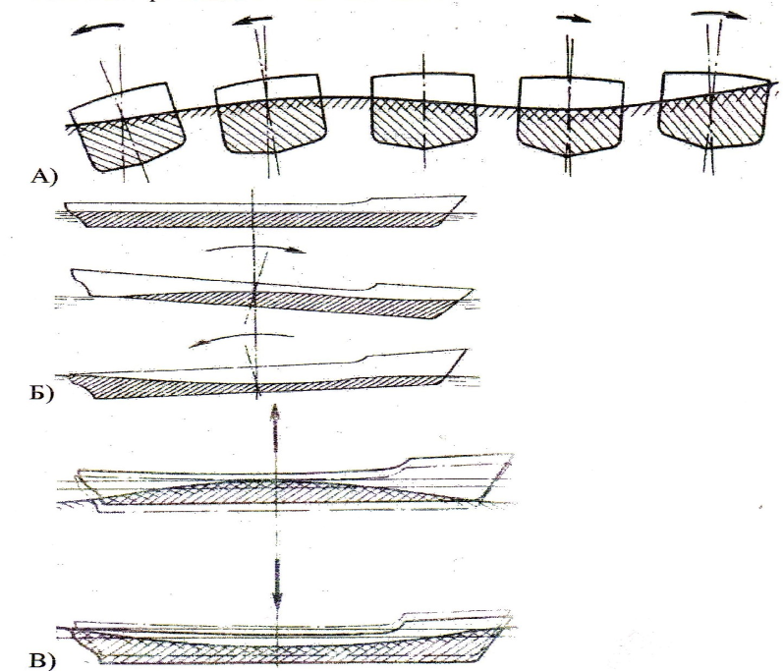

Выберите один из 4 вариантов ответа:
1) А
2) Б
3) В
4) среди ответов правильных нет

Задание 30
Вопрос:
К главным размерениям судна относят:

Выберите один из 4 вариантов ответа:
1) Длина судна (L), ширина судна (B), высота борта (H).
2) Длина судна (L), ширина судна (B), высота борта (H), осадка судна (T).
3) Длина судна (L), ширина судна (B), высота борта (H), осадка судна (T), коэффициент полноты мидель-шпангоута.
4) Среди ответов правильных нет.

Задание 31
Вопрос:
К какому типу относится судно, изображенное на рисунке:
Изображение:
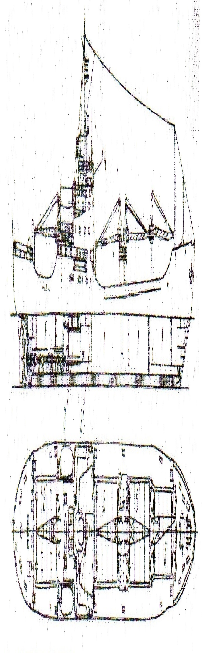

Выберите один из 4 вариантов ответа:
1) Контейнеровоз
2) Лихтеровоз
3) Танкер
4) Сухогруз

Задание 32
Вопрос:
На рисунке показаны проекции теоретического чертежа, основные и вспомогательные секущие плоскости и линии обозначены цифрами. Установите соответствие между цифрой и ее названием
Изображение:
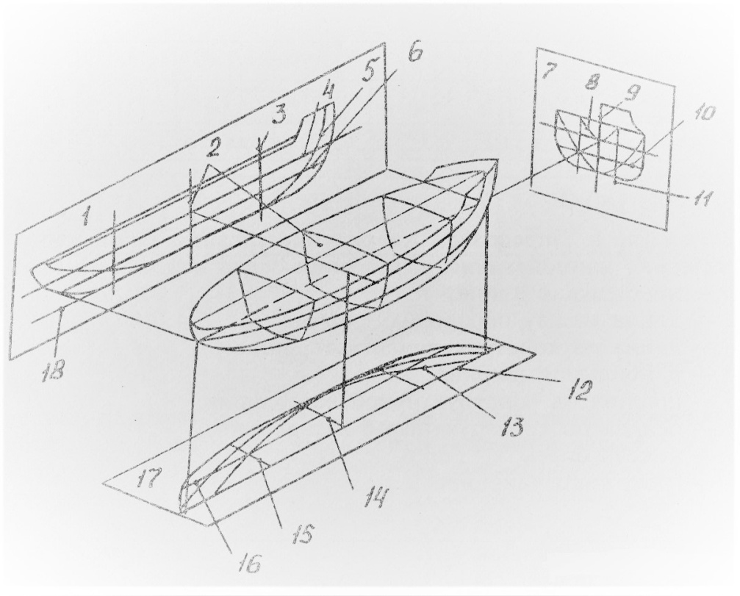

Укажите соответствие для всех 10 вариантов ответа:

__ 1
__ 2
1) Корпус
2) Диаметральная плоскость судна

__ 3
__ 4
__ 5
__ 6
__ 7
__ 17
__ 9
__ 18

3) Плоскость мидель - шпангоута судна
4) Конструктивная ватерлиния
5) Основная плоскость судна
6) Батоксы
7) Теоретические шпангоуты
8) Бок
9) Полуширота
10) Ватерлинии

Задание 33
Вопрос:
Цифрой 6 на рисунке обозначен(а)
Изображение:
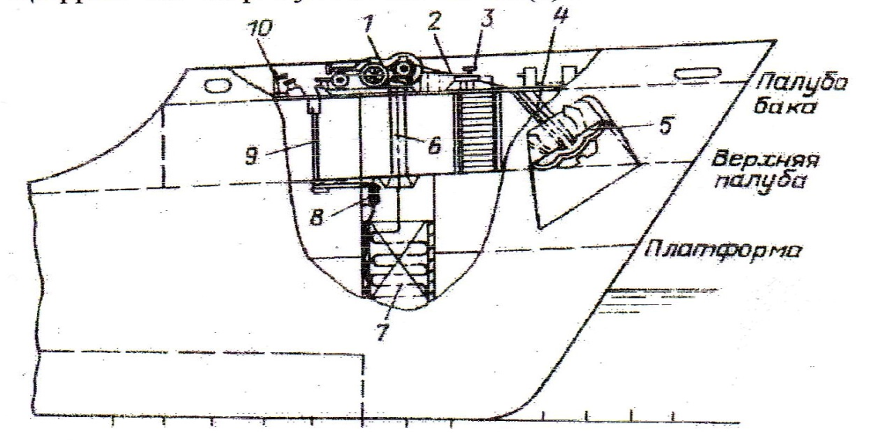

Выберите один из 4 вариантов ответа:
1) Брашпиль
2) Якорная цепь
3) Цепной ящик
4) Цепная труба

Задание 34
Вопрос:
Что обозначено на данном рисунке под цифрой 1
Изображение:
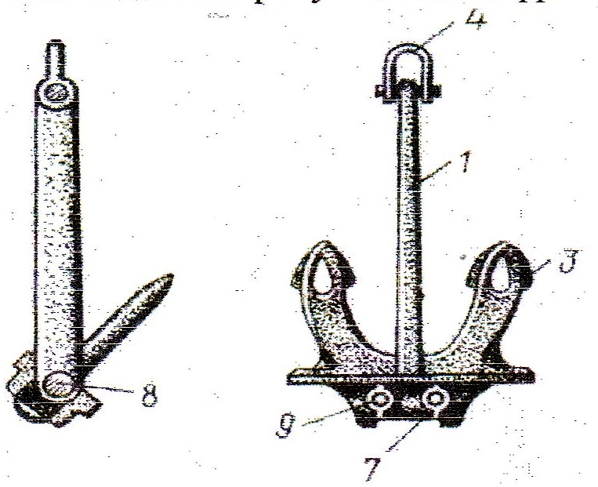

Выберите один из 4 вариантов ответа:
1) Веретено
2) Лапа
3) Шток
4) Якорная скоба

Задание 35
Вопрос:
Какое судно имеет данные характеристики:
Прочная палуба, большие вырезы на палубе, не имеет своих грузовых устройств, скорость около 33 - 35 узлов. В основном плавают между одними и теми же портами

Выберите один из 4 вариантов ответа:
1) Танкер
2) Лихтеровоз
3) Контейнеровоз
4) Судно типа "ро - ро"

Задание 36
Вопрос:
Установить соответствие между цифрами на рисунке палубы сухогрузного судна и названиями основных конструктивных элементов палубы:

Изображение:
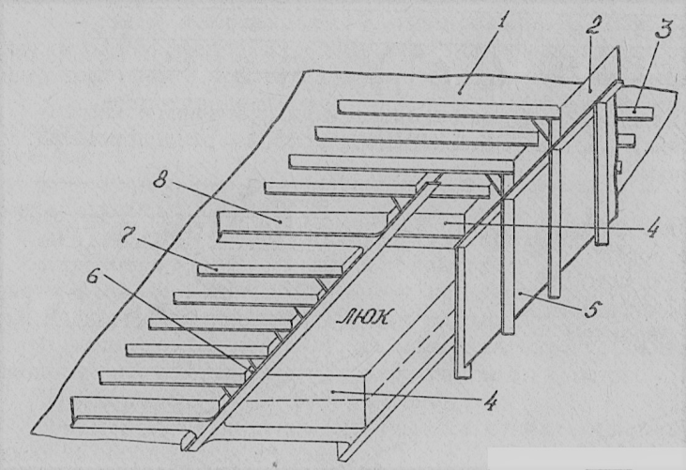

Укажите соответствие для всех 8 вариантов ответа:

__ 1
__ 2
__ 3
__ 4
__ 5
__ 6
__ 7
__ 8

1) Карлингс
2) Настил палубы
3) Полубимс
4) Продольный комингс
5) Поперечный комингс
6) Продольная полупереборка
7) Бимс концевой
8) Бимс

Задание 37
Вопрос:
Что называется плавучестью судна?
Изображение:
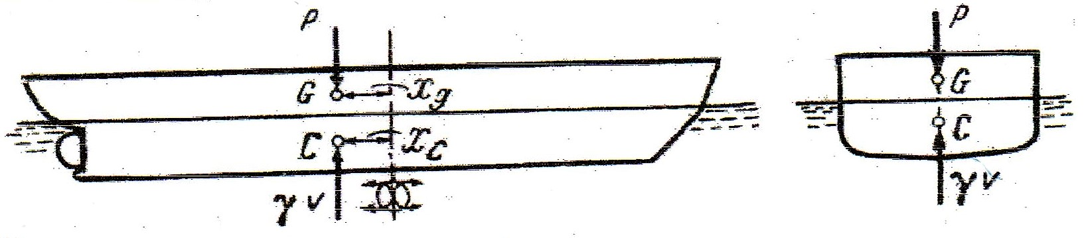

Выберите один из 4 вариантов ответа:
1) Называют способность судна плавать в определенном положении относительно поверхности воды
2) Называют способность судна плавать в определенном положении относительно поверхности воды призаданном количестве находящихся на нем грузов

3) Важнейшее эксплуатационное качество судна, определяющее быстроты вуполнения транспортных операций
4) Способность судна держаться на воде

Задание 38
Вопрос:
Что обозначено штриховкой на данном рисунке?
Изображение:
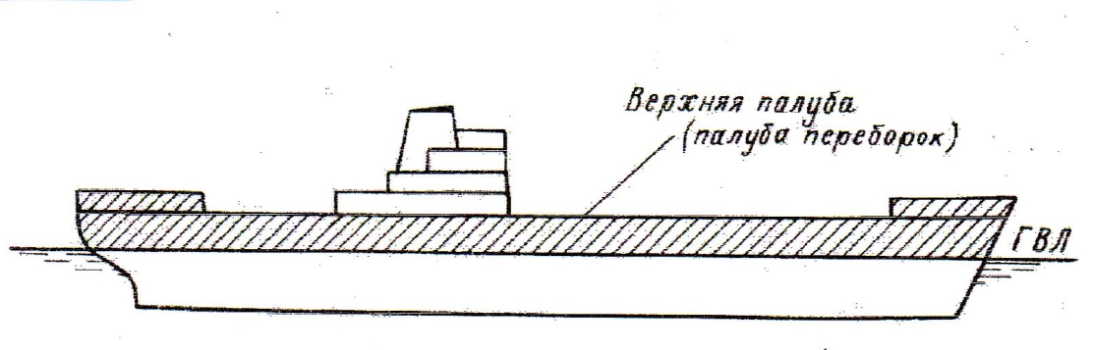

Выберите один из 6 вариантов ответа:
1) Осадка
2) Плавучетсь
3) Остойчивость
4) Высота борта
5) Запас плавучести
6) Продольная метацентрическая высота

Задание 39
Вопрос:
Что показывает строевая по шпангоутам?

Выберите один из 4 вариантов ответа:
1) Это кривая зависимости площадей шпангоутов
2) Это кривая, ординаты которой в масштабе представляют собой площади соответствующих шпангоутов
3) Это абсцисса центра величины судна
4) Среди ответов правильных нет

Задание 40
Вопрос:
Для чего строят диаграмму статической остойчивости?
Изображение:
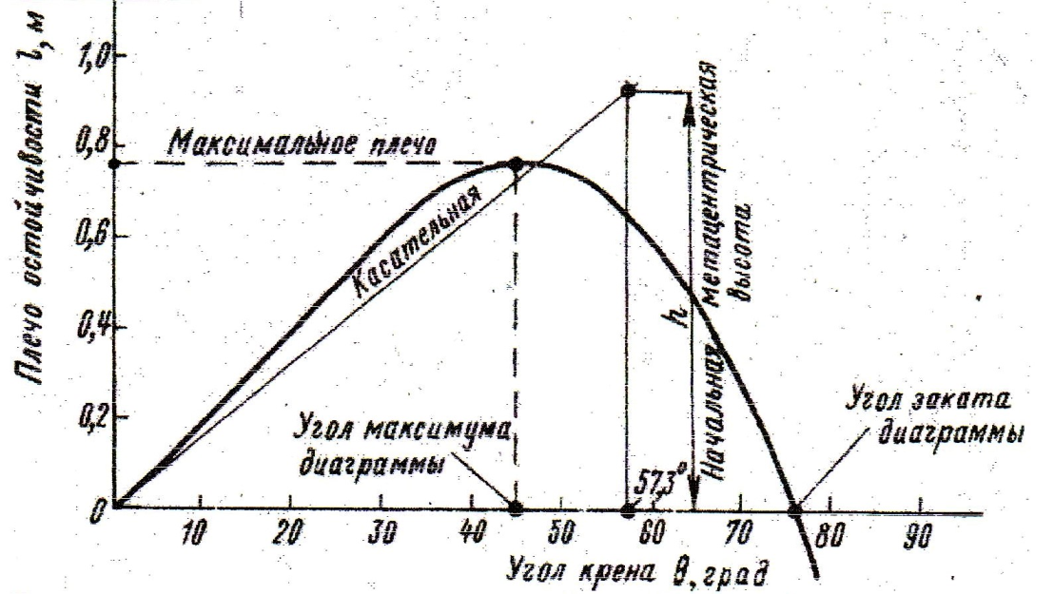

Выберите один из 4 вариантов ответа:
1) для характеристики плавучести судна
2) для характеристики остойчивости судна
3) для характеристики остойчивости судна на больших углах крена
4) для характеристики непотопляемости судна

Задание 41
Вопрос:
Ходкость - это...

Выберите один из 4 вариантов ответа:
1) способность перемещаться по воде с заданной скоростью
2) способность перемещаться по воде с заданной скоростью под действием приложенной к нему движущей силы
3) способность судна плавать по заданную ватерлинию с определенной скоростью
4) среди ответов правильных нет

Задание 42
Вопрос:
Установить соответствие между цифрами на рисунке днищевого перекрытия и названиями основных конструктивных элементов днищевого перекрытия.
Изображение:
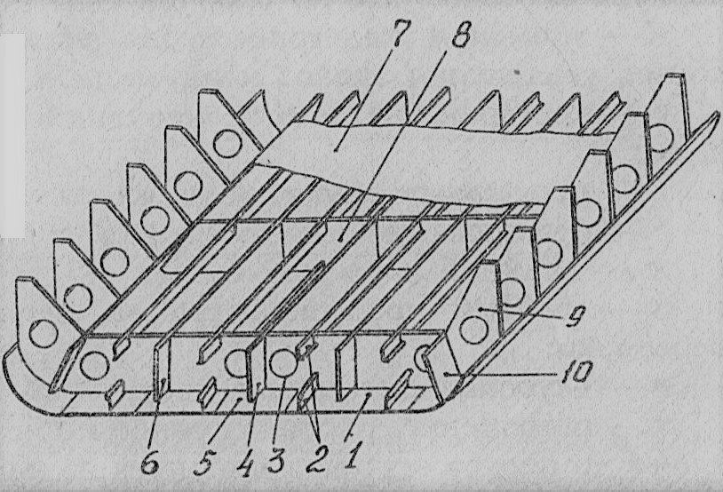

Укажите соответствие для всех 10 вариантов ответа:

__ 1
__ 2
__ 3
__ 4
__ 5
__ 6
__ 7
__ 8
__ 9
__ 10

1) Флор проницаемый
2) Ребро
3) Стрингер
4) Горизонтальный киль
5) Наружная обшивка
6) Крайний междудонный лист
7) Настил второго дна
8) Флор непроницаемый
9) Вертикальный киль
10) Скуловая кница

Задание 43
Вопрос:
По роду движителя суда делятся на:

Выберите один из 4 вариантов ответа:
1) Винтовые и весельные.
2) Винтовые, парусные, гребные, со специальным движителем.
3) Винтовые, со специальным движителем.
4) Винтовые, колесные, со специальным движителем, весельные, парусные.

Задание 44
Вопрос:
Какое судовое помещение на данном рисунке сухогруза обозначено цифрой 15?
Изображение:
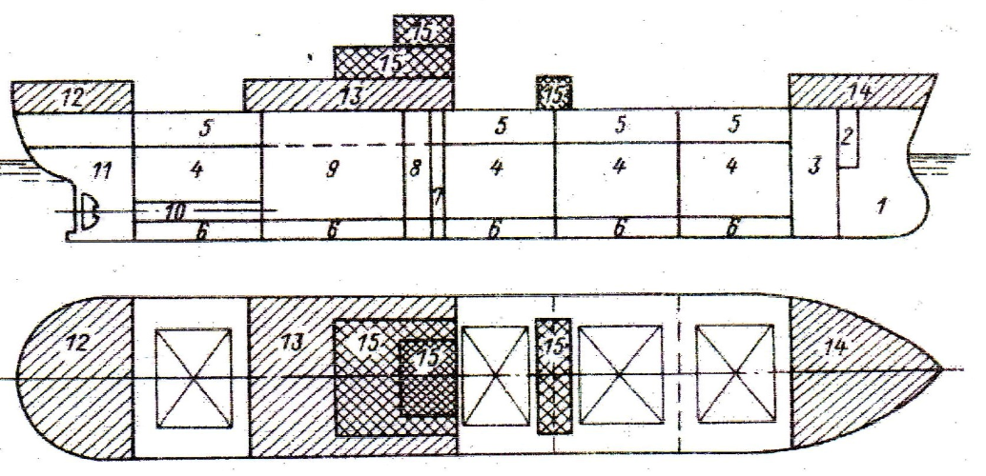

Выберите один из 4 вариантов ответа:
1) Грузовой трюм
2) Бак
3) Ют
4) Рубка

Задание 45
Вопрос:
Установите соответствие между типом судна и его главным двигателем

Укажите соответствие для всех 6 вариантов ответа:

__ Теплохода
__ Парохода
__ Турбохода
__ Газотурбохода
__ Электрохода
__ Атомохода

1) Гребной винт вращается электродвигателем
2) Газовая турбина
3) Паровая турбина
4) Паровая поршневая машина
5) Двигатель внутренного сгорания
6) Главный двигатель - турбина или турбоэлектродвигатель, но источник тепловой энергии - атомное топливо

Задание 46
Вопрос:
Установить соответствие между цифрами на рисунке рулевого устройства и наименование его составляющих:
Изображение:
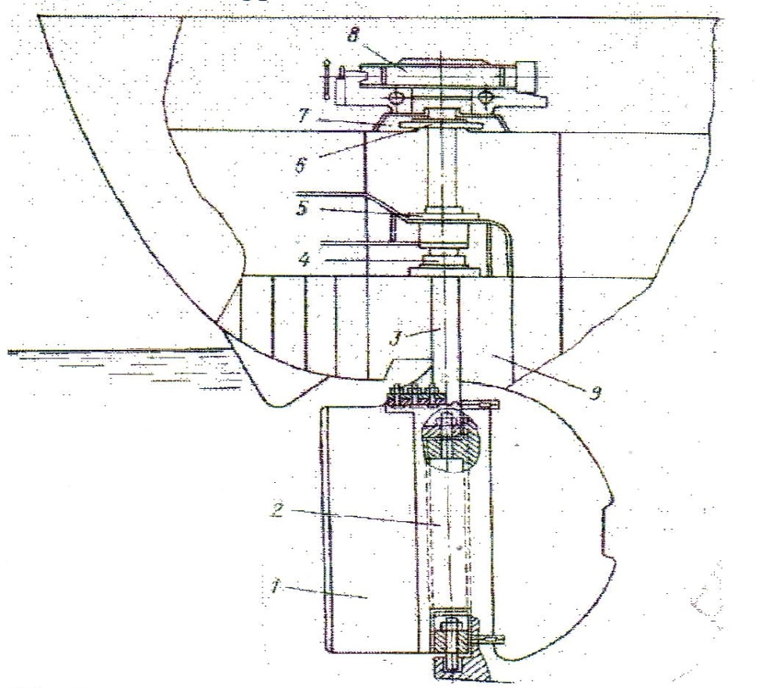

Укажите соответствие для всех 9 вариантов ответа:

__ 1
__ 2
__ 3
__ 4
__ 5
__ 6
__ 7
__ 8
__ 9

1) Рудерпис
2) Перо руля
3) Баллер
4) Рулевая машина
5) Гельмпортовая труба
6) Фундамент под рулевую машину
7) Верхний подшипник
8) Упорный подшипник
9) Нижний подшипник

Задание 47
Вопрос:
Дать определение следующим мореходным качествам судна

Укажите соответствие для всех 6 вариантов ответа:

__ Плавучести
__ Остойчивости
__ Непотопляемости
__ Ходкости
__ Качке
__ Управляемости

1) Колебательные движения около положения равновесия, совершаемые свободно плавающим на поверхности воды судном
2) Способность судна развивать заданную скорость при затрате определенной мощности главного двигателя
3) Способность судна двигаться по заданному курсу (устойчивость на курсе) или изменять направление движения по команде судоводителя
4) Способность судна после затопления части помещения оставаться на плаву и сохранять остойчивость, а также иметь некоторый запас плавучести
5) Способность судна плавать в определенном положении относительно поверхности воды при заданном количестве находящихся на нем грузов
6) Способность судна, выведенного действием внешних сил из положения равновесия, возвращаться к нему после прекращения действий этих сил

Задание 48
Вопрос:
Что является мерой остойчивости судна на малых углах крена и какой буквой обозначается?
Изображение:
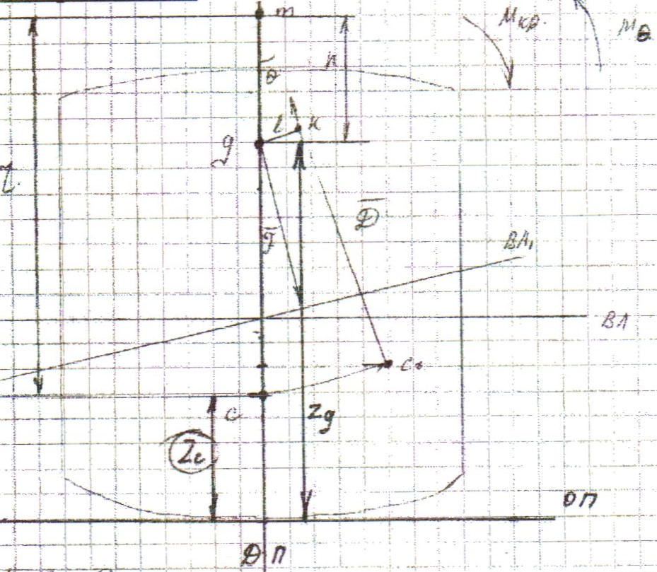

Выберите один из 4 вариантов ответа:
1) h, метацентрическая высота
2) H, метацентрическая высота
3) R, метацентрический радиус
4) r, метацентрический радиус

Задание 49
Вопрос:
Осушительная система предназначена для:

Выберите один из 3 вариантов ответа:
1) Повседневного удаления воды, скапливающейся в нижних частях корпуса судна
2) Выхода нефти и нефтесодержащих продуктов из танков при перегрузке их с борта в другие ёмкости
3) Среди ответов правильных нет

Задание 50
Вопрос:
К какому типу относится судно, изображенное на рисунке:

Изображение:

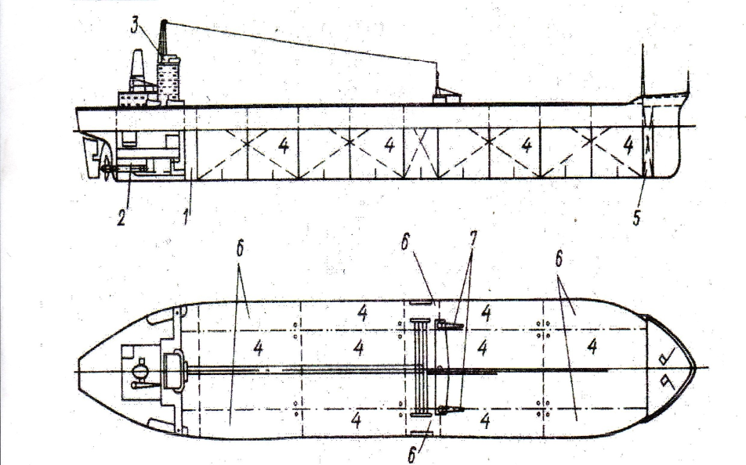

Выберите один из 4 вариантов ответа:
1) Контейнеровоз
2) Лихтеровоз
3) Танкер
4) Сухогруз

Задание 51
Вопрос:
Дать определение следующим эксплуатационным качествам судна

Укажите соответствие для всех 7 вариантов ответа:
__ Чистой грузоподъёмности
__ Дедвейту
__ Водоизмещению
__ Грузовместимости
__ Скорости
__ Дальности плавания
__ Автономности

1) Пройденный судном путь в единицу времени
2) Возможная длительность нахождения судна в рейсе без пополнения запасов, предназначенных для экипажа и пассажиров
3) Масса полезного груза (масса груза в трюмах, масса пассажиров и их багажа, масса пресной воды и провизии, предназначенной для пассажиров)
4) Суммарный объем всех грузовых помещений в м3
5) Сумма масс порожнего судна и дедвейта
6) Масса полного груза (масса груза, составляющая частую грузоподъемность), масса экипажа и их багажа, масса запасов топлива, масла, котельной воды для работы энергетической установки, масса запасов провизии и пресной воды для экипажа
7) Расстояние, которое может пройти судно без пополнения запасов топлива, масла, котельной воды, необходимых для работы энергетической установки; для морских судов выражается в милях (1 миля - 1852 км.)

Задание 52
Вопрос:
Что обеспечивает общую прочность судна?

Выберите один из 4 вариантов ответа:
1) Продольные связи
2) Поперечные связи
3) Продольные и поперечные связи
4) Среди ответов правильных нет

Задание 53
Вопрос:
Под какой буквой на данном рисунке указана осадка судна?
Изображение:
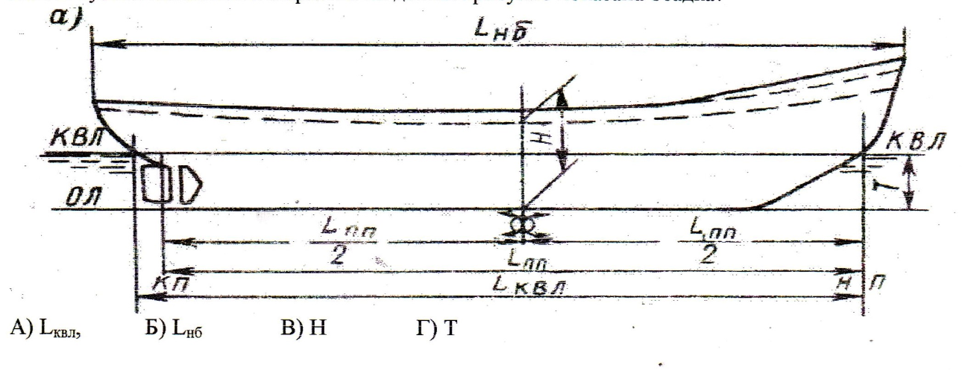

Выберите один из 4 вариантов ответа:
1) А
2) Б
3) В
4) Г

Задание 54
Вопрос:
Установить соответствие между цифрами на рисунке поперечной переборки и названиями основных конструктивных элементов поперечной переборки:

Изображение:
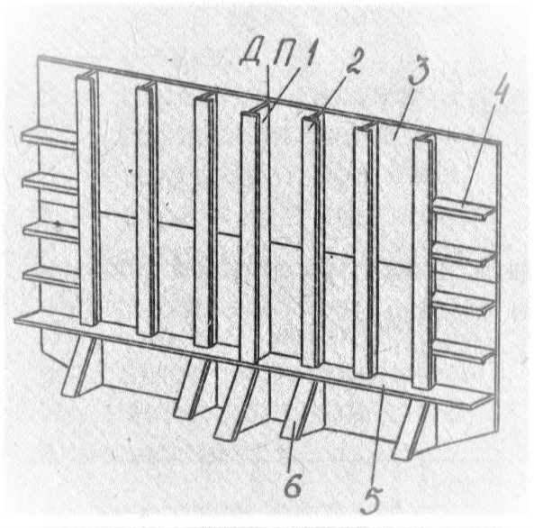

Укажите соответствие для всех 6 вариантов ответа:

__ 1
__ 2
__ 3
__ 4
__ 5
__ 6

1) Доковая стойка
2) Стойка
3) Горизонтальные ребра жесткости
4) Шельф
5) Кницы
6) Полотнища

Задание 55
Вопрос:
На каких судах применяется балластная система?

Выберите один из 4 вариантов ответа:
1) Сухогруз
2) Танкер
3) Траулер
4) Контейнеровоз

Задание 56
Вопрос:
Укажите балансирный подвесной руль
Изображение:
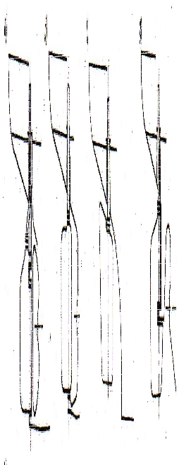

Выберите один из 4 вариантов ответа:
1) А
2) Б
3) В
4) Г

Задание 57
Вопрос:
Какое судовое помещение на данном рисунке сухогруза обозначено цифрой 4?
Изображение:
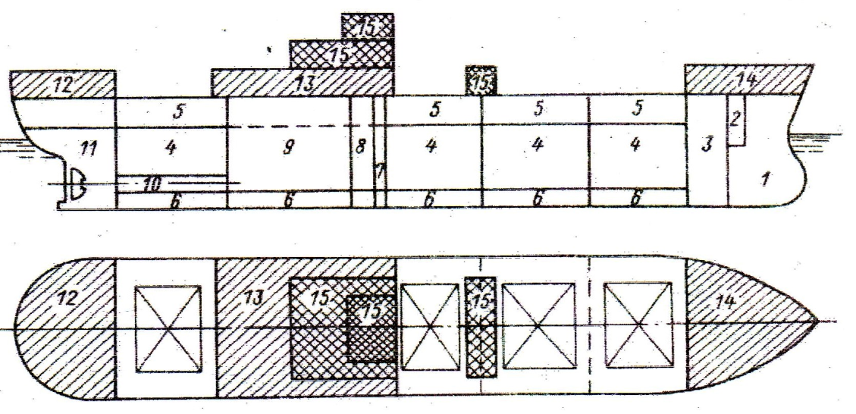

Выберите один из 4 вариантов ответа:
1) Грузовой трюм
2) Машинное отделение
3) Междудонное пространство
4) Среди ответов правильных нет

